令和　　　年　　月　　日

静岡県理学療法士会会長　様

会員番号：

施設名　：

氏　名　：

士会長推薦依頼書

この度、協会指定管理者研修受講のため、士会長推薦をいただきたく申請させていただきます。

|  |  |
| --- | --- |
| 経験年数 | 年目 |
| 管理者歴 | 役職： |
| 期間：　　　年　　月　～　　　　年　　月 |
| 役職： |
| 期間：　　　年　　月　～　　　　年　　月 |
| 役職： |
| 期間：　　　年　　月　～　　　　年　　月 |
| 管理者年数 | 年　　　　カ月 |
| 現職場の証明（職場長の氏名及び承認印） |  |
| 県士会における活動等 |  |
| 連絡先 | 電　話：  E-mail： |

以上

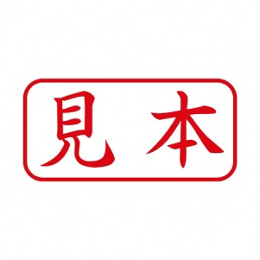令和　元　年　〇　月　〇　日

静岡県理学療法士会会長　様

会員番号：○○○○○○○○

施設名　：○○○○○○○○

氏　名　：○○　○○

士会長推薦依頼書

この度、協会指定管理者研修受講のため、士会長推薦をいただきたく申請させていただきます。

|  |  |
| --- | --- |
| 経験年数 | 5　　年目 |
| 管理者歴 | 役職：○○病院　回復期病棟リーダー |
| 期間：平成21年4月～平成24年3月 |
| 役職：介護老人保健施設　○○○○　理学療法部門主任 |
| 期間：平成24年4月～平成28年4月 |
| 役職： |
| 期間：平成　　　年　　月～平成　　　年　　月 |
| 管理者年数 | 0　　年　　3　　カ月 |
| 現職場の証明（職場長の氏名及び承認印） | 介護老人保健施設　○○○○  　　　　　　　　　　　　　　承認印 |
| 県士会における活動等 | 介護予防キャラバン参加等  無しでも構いません |
| 連絡先 | 電　話：９９９－９９９－９９９９  E-mail：xxxxx@xxxxxxxxxxxx |

以上